Описание решения

- В данной версии расчета разниц устранено проблема, когда показатель «ПР к начислению» отваливался при возврате картотеки в прошлые периоды (выдержка из ТПР по данной проблеме приводится ниже). Теперь это ограничение при переходе на новый режим расчета и хранения разниц можно будет снять.

ВАЖНО: при откате картотеки в предыдущие периоды могут возникнуть некорректные случаи.
Например: ОС в январе 2010, разницы не рассчитывались, ПР к начислению в карточке 1000, в месяц ПР начисляется по 100. Рассчитываем амортизацию и разницы за 3 месяца (январь – март).
В итоге:
ПР к начислению в архиве:
Декабрь 2009 – 1000
Январь 2010 – 900
Февраль 2010 – 800

ПР к начислению в карточке – 700
Отменяем амортизацию за март и февраль, откатываем картотеку на январь, в итоге:

ПР к начислению в архиве за декабрь 2009 – 1000
ПР к начислению в карточке – 700

Если сейчас пересчитать разницы то ПР к начислению в карточке поменяется на 900 и дальше все расчеты пойдут корректно, но если перейти к февралю без расчета разниц картина будет следующая:

ПР к начислению в архиве:
Декабрь 2009 – 1000
Январь 2010 – не заполнено
ПР к начислению в карточке – 700 (должна быть 900)

При расчете разниц за февраль система воспримет ПР к начислению в карточке, как ПР к начислению на начало периода и исходя из этих данных рассчитает неверное значение ПР.

Очень важно контролировать правильность расчета ПР.

Некоторые технические подробности:
Хранение информации о ПР к начислению теперь осуществляется в таблице OsRazn с кодом TiDk = 7715 и теперь не подвержено удалению при переходе по периодам.

- Разработан интерфейс для просмотра и редактирования показателей «ПР к начислению»
Учет ОС | Отчеты | Отчеты пользователя -> Учет ОС | Просмотр и корректировка разниц ОС с доп.параметром ПР к начислению (21/09/2012)

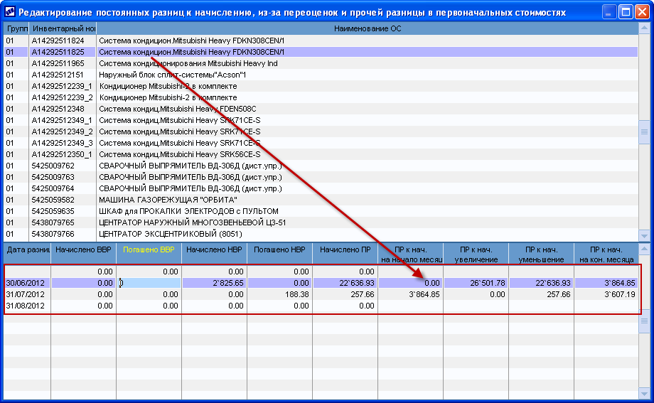

Из интерфейса приведенного выше, может вызываться окно, позволяющее отредактировать данные.

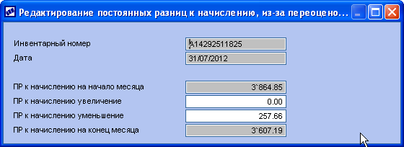

- Разработан отчет для распечатки показателей «ПР к начислению»
Отчет вызывается из указанно выше интерфейса.

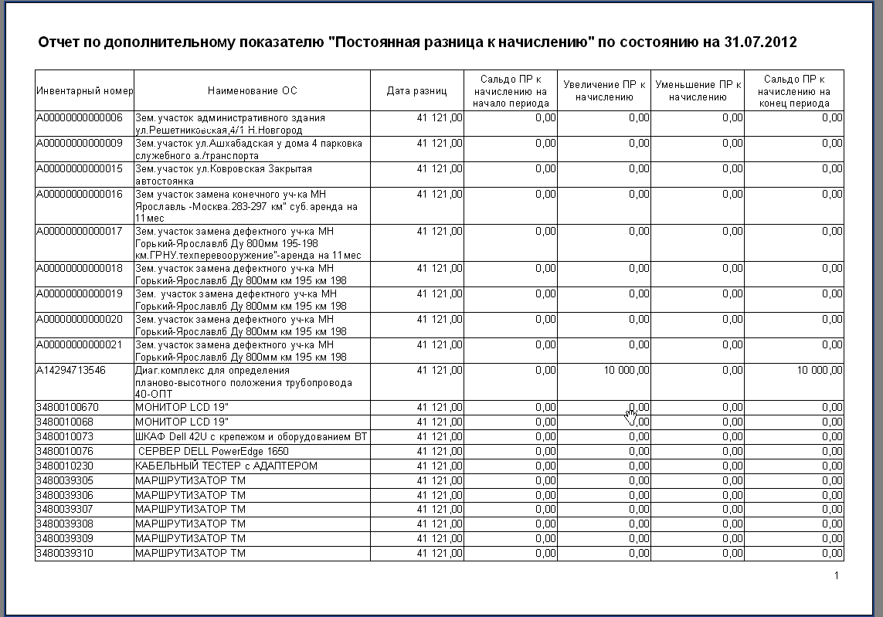

Формируемый отчет легко экспортируется в Excel.
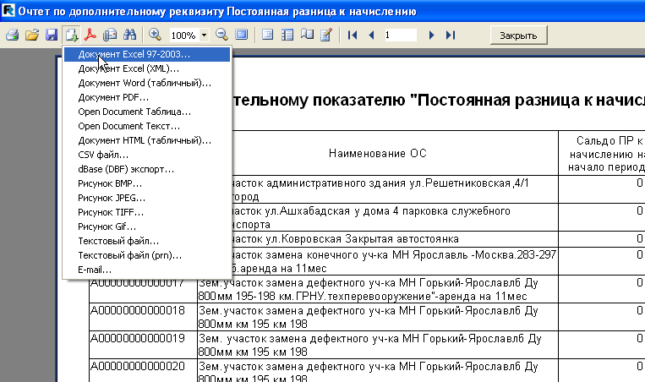

- В зависимости от пожеланий конкретного МН можно видоизменить вид закладки «Разницы», в нее добавятся дополнительные колонки:
  - ПР к начислению на начало месяца
  - ПР к начислению увеличение
  - ПР к начислению уменьшение
  - ПР к начислению на конец месяца

Из локального меню закладки «Разницы» можно вызвать окно редактирования данных по постоянным разницам к начислению путем запуска локального пункта меню «Редактирование данных по ПР к начислению».

